Đề toán lớp 4 giữa kì mẫu 5
I. PHẦN TRẮC NGHIỆM
Hãy khoanh vào chữ cái đặt trước câu trả lời đúng:
Câu 1: Chữ số hàng chục nghìn của số 905 432 là:
A. 9 B. 0 C. 5 D. 4
Câu 2: Tìm số tự nhiên x, biết: 2 < x < 5. Vậy x là:
A.1; 2 B. 2; 3 C. 3; 4 D. 4; 5
Câu 3: Tìm số trung bình cộng của 42 và 52 là:
A. 47 B. 57 C. 27 D. 36
Câu 4: Trong các số 42756; 42567; 42765; 42675 số nào lớn nhất là:
A. 42756 B. 42765 C. 42657 D. 42567
Câu 5: 2 tấn 5 yến =………... kg
A. 250 B. 2500 C. 2050 D. 2000
Câu 6: Trong các hình trên hình nào có hai góc vuông?
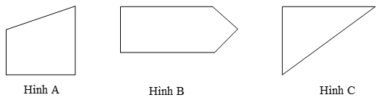
A. Hình A
B. Hình B
C. Hình C
D. Hình A và hình B
II. PHẦN TỰ LUẬN
Bài 1. Đặt tính rồi tính:
a) 37 072 + 21 436 b) 37656 - 12037
c) 487 × 3 d) 790 : 2
Bài 2. Hai thùng chứa được tất cả là 600l nước. Thùng bé chứa được ít hơn thùng to 120l nước. Hỏi mỗi thùng chứa bao nhiêu lít nước?
ĐÁP ÁN ĐỀ SỐ 4
I. PHẦN TRẮC NGHIỆM (3 điểm).
Khoanh tròn vào chữ cái trước câu trả lời đúng, mỗi đáp án đúng được 0,5 điểm:
Câu | 1 | 2 | 3 | 4 | 5 | 6
Ý đúng | B | C | A | B | C | D
II. PHẦN TỰ LUẬN (7 điểm):
Bài 1.
a. 58508 b. 25619 c. 1461 d. 395
Bài 2.
Hai lần thùng bé là:
600 – 120 = 480
Số lít nước thùng bé là:
480 : 2 = 240 (1)
Số lít nước thùng to là:
240 + 120 = 360 (1)
Đáp số: Thùng bé là: 240 lít, thùng to là: 360 lít.

